Всероссийский Фестиваль — конкурс
Всероссийского казачьего общества
«ВО СЛАВУ ОТЕЧЕСТВА!»

ПРОЕКТ

Направление работы:

ИСТОРИЯ

Тема:

«Донской казак Недорубов - герой и патриот Родины»

Автор: Таратухина София

Научный руководитель: Недосекова Т. Н.

Место выполнения работы: МБОУ «Базковская СОШ»

Содержание
1. Введение
1.1. Актуальность темы исследования
1.2. Цель исследования
1.3. Задачи исследования
1.4. Методы исследования
2. Основная часть
2.1. Наш герой
2.2. Начало. Первая Мировая война
2.3.Герой гражданской войны
2.4. ВОВ. Герой Советского Союза
2.5. Ветеран трех войн
2.6. Никто не забыт, ничто не забыто
3. Заключение
4. Использованная литература

1. Введение
Защита Отечества – это образ жизни казака. Донские казаки верой и правдой служили России, защищали свои дома, свои семьи, надёжно охраняли родную землю.
1.1 Актуальность темы
В наше неспокойное время тема о героях и патриотах казачества актуальна как никогда. Будущее страны, народа зависит от того, каковы его потомки. Мы должны знать свою историю, должны знать и помнить героев Дона, их подвиги. Один из самых известных, отважных казаков-героев – Недорубов Константин Иосифович.
Вашему вниманию предоставляется исследовательский проект «Донской казак - герой и патриот Родины».
1.2 Цель исследования: собрать и изучить материал о подвигах донского казака Недорубова К.И – герое и патриоте Родины.
1.3. Задачи:
-провести анкетирование среди обучающихся 5 классов и проанализировать полученные данные;
-исследовать различными методами и с помощью разнообразных источников исторические материалы о жизни человека, о ветеране трёх войн Первой мировой, Гражданской, Великой Отечественной войн, Недорубове Константине Иосифовиче – герое и патриоте Родины;
-проанализировать и обобщить, полученную информацию;
-сделать выводы;
-рассказать своим одноклассникам о результатах своего исследования.

1.4. Методы исследования:
- поиск информации в разных источниках (книги, энциклопедии, интернет);
- опрос учащихся

II.Основная часть
В процессе исследования был проведён опрос среди учащихся нашей школы, чтобы выявить, знают ли ребята донских казаков-героев и я сделала вывод, что наше поколение знает немного имен героев войн. Но на вопрос: «нужно ли нам знать об отваге и патриотизме казаков в эти трудные периоды истории для нашей страны?», все ребята ответили положительно.
Нам, как наследникам прошлого, как патриотам своей Родины важно знать как можно больше таких людей.
Именно поэтому я решили собрать и изучить материал о подвигах донского казака Недорубова К.И – герое и патриоте Родины.

  - Наш герой
Вот что я узнала об участнике трёх войн: Первой мировой, Гражданской и Великой Отечественной, Герое, на которого нам, последующим поколениям стоит равняться.
Недорубов Константин Иосифович – полный георгиевский кавалер, Герой Советского Союза. В истории нашей страны полных георгиевских кавалеров и одновременно Героев Советского Союза было всего трое: маршал Буденный, генерал Тюленев и капитан Недорубов. Эта казачья фамилия происходит от слова «израненный в бою (сече), недорубленный». 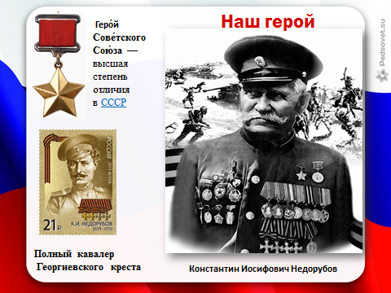 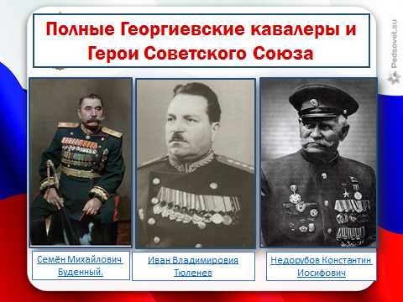
«Казаков много не бывает, но мало не покажется» — эта казачья поговорка в полной мере относится к легендарному русскому герою, двухметровому богатырю. Его сравнивали и с Тарасом Бульбой и Григорием Мелеховым. Но в историю России и казачества он вошёл под своим именем – Константин Иосифович Недорубов…»(1)
«Его не брала ни одна пуля. Сослуживцы называли его «чертом на боевом коне», считали «заговоренным». Станичники уверены, что Шолохов, сочиняя «Тихий Дон», своего главного героя Григория Мелехова во многом списал с их земляка»(2)
Родился 21 мая 1889 года в хуторе Рубежный на территории современной Волгоградской области.
У отца Константина Иосифа было еще два сына – Федор и Иван. Все мужчины в семье Недорубовых обладали богатырским телосложением и недюжинной силой.
  - Начало. Первая Мировая война
В возрасте 22 лет в 1911 году Константин поступил на службу в 15-й Донской Казачий полк.
Первым Георгиевским крестом 4-й степени награждён за проявленное геройство в ходе одного из тяжелейших боев. В августе 1914 года группа донских казаков под руководством Недорубова захватила австрийскую артиллерийскую батарею вместе с орудиями, личным составом и боекомплектом.
Второй Георгиевский крест Константин Иосифович получил в феврале 1915 года за подвиг во время боев за город Перемышль. В декабре 1914 года в одиночку взял в плен 52 солдата австрийской армии.
Третий крест Константин получил за проявленный героизм во время знаменитого Брусиловского прорыва в 1916 году.
Четвертый георгиевский крест Недорубов получил в том же 1916 году. Его отряд захватил штаб австрийской армии, взял в плен 8 офицеров и 600 солдат.
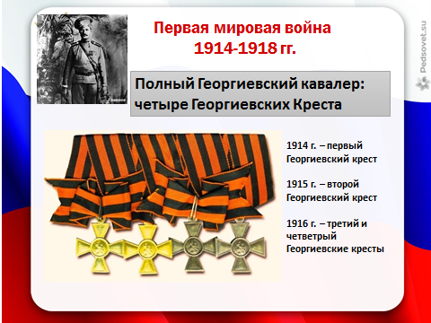
Таким образом, Константин Иосифович стал полным Георгиевским кавалером, которых за всю историю было около 2 000.

  - Герой Гражданской войны
В Гражданскую войну сначала воевал на стороне белых в 18-м Донском казачьем полку Донской армии, а потом перешёл на сторону красных. За геройство и мужество в боях был награжден Орденом Красного Знамени.
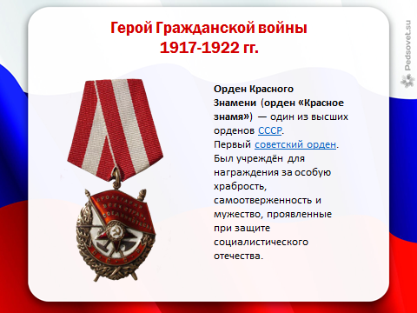

  - ВОВ. Герой Советского Союза
К началу Великой Отечественной войны Константину Иосифовичу было 52 года. Призыву он не подлежал. Но сидеть на месте и смотреть, как немецкие войска топчут родную землю, не мог. Пошел в добровольцы. Стал командиром кавалерийского добровольческого эскадрона.
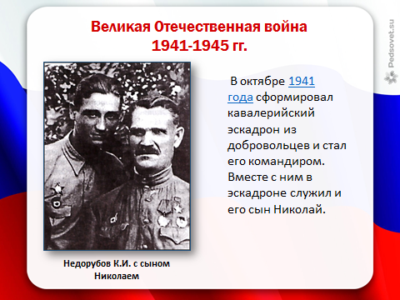
Среди бойцов был и старший сын Недорубова Николай. Недорубов К.И. проявил мужество и героизм в сражениях с фашистами. В результате внезапных налётов на противника его эскадрон уничтожил до 800 солдат и офицеров противника.
На личном боевом счету командира эскадрона было свыше 100 уничтоженных солдат врага.
Так, в бою 2 августа1942 года за станицу Кущевскую, вместе со своим сыном бросился на левый фланг эскадрона с криком: «За Родину, за Сталина, за вольный Дон!».
Оба бойца, огнём в упор из автоматов и используя гранаты, заставили противника залечь, после чего Недорубов поднял эскадрон в атаку. В рукопашной схватке противник был отброшен. Константин Иванович лично уничтожил более 70 солдат и офицеров. Несмотря на полученные ранения, он продолжал оставаться в бою, личным примером показывал бойцам, как нужно давать отпор врагу.

За мужество, проявленное при захвате станицы Кущевская в октябре 1943 года, отважному казаку было присвоено звание Героя Советского Союза с вручением ордена Ленина и медали «Золотая Звезда».
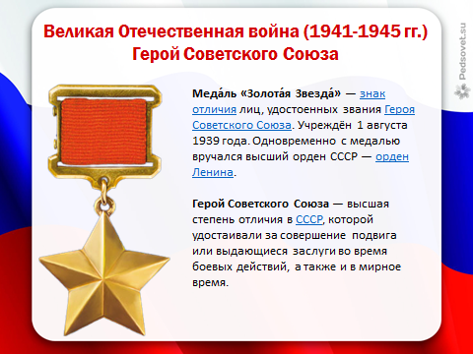
В 1943 году после 11 ранений был демобилизован в звании капитана. Участвовал в Параде Победы в Москве и побывал на приеме у Сталина.
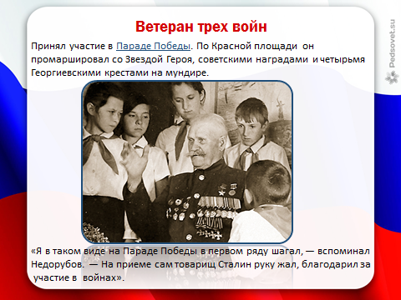
  - Ветеран трех войн
После войны Недорубов жил и работал в станице Берёзовской Даниловского района Волгоградской области.
В жизни наш герой оставался трудолюбивым, скромным и ответственным. Вёл активную деятельность: часто посещал воинские части, встречался с некоторыми писателями, в том числе с «певцом тихого Дона» Михаилом Шолоховым.
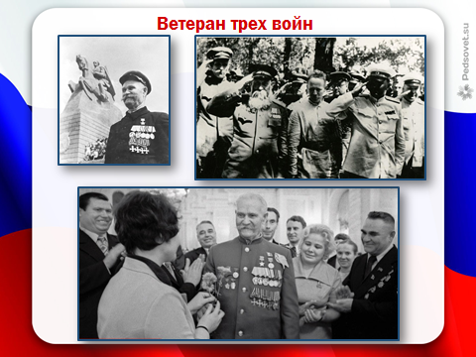
И в мирное время продолжал совершать трудовые подвиги. Последний орден «Знак почета» получил в 1976 года.
5 октября 1967 г зажигал огонь Вечной славы у памятника-ансамбля героям Сталинградской битвы на Мамаевом кургане города-героя Волгограда.
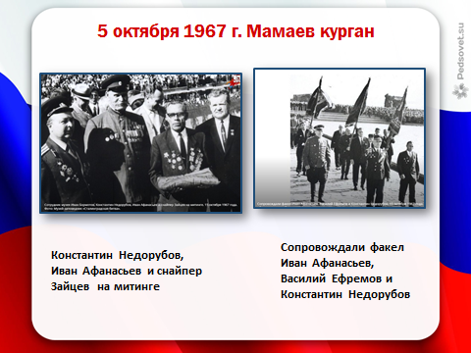
По праздникам всегда носил 4 Георгиевских креста и Звезду Героя СССР.
  - Никто не забыт, ничто не забыто
Умер Константин Иосифович 13 декабря 1978 года в возрасте 89 лет.
В сентябре 2007 г. в г. Волгограде, в мемориально-историческом музее открылся памятник прославленному герою Дона, полному Георгиевскому кавалеру, Герою Советского Союза К.И. Недорубову.
2 февраля 2011 г. в поселке Южный города-героя Волгограда прошла церемония торжественногооткрытия нового государственного образовательного учреждения «Волгоградский кадетский (казачий) корпус имени Героя Советского Союза К.И. Недорубова».
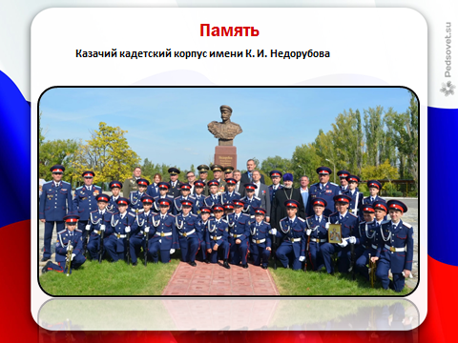
В Кущевском районе в настоящее время на месте Кущевской битвы действует мемориальный комплекс — Поле казачьей Славы, на территории которого установлены мемориальные доски памяти Константина Иосифовича Недорубова и его сына Николая.
В 2015 году в центре Волгограда установили памятник легендарному казаку. Бронзовая скульптура представляет собой фигуру Константина Недорубова в полный рост.
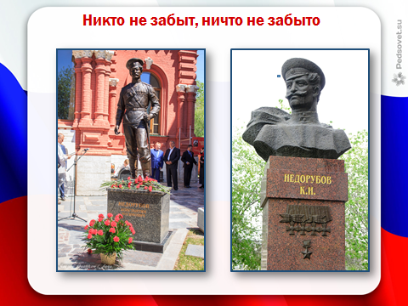
III.Заключение
В результате исследования я узнала много нового и интересного об удивительном человеке, человеке-легенде Недорубове Константине Иосифовиче. Донской казак стремился каждую минуту своей жизни служить Родине. Он был настоящим героем и патриотом Родины.

Юные казаки, не забывайте о подвигах своих предков, растите достойными и верными своему Отечеству.
IV. Использованная литература
- Три войны казака Недорубова. Фонд поддержки ветеранов. [Электронный ресурс] // URL: http://sell-off.livejournal.com/11199229.html

- Светлана Самоделова. Как казак царские кресты с советской звездой помирил[Электронный ресурс] // URL: http://www.mk.ru/social/2012/02/26/675430-kak-kazak-tsarskie-krestyi-ssovetskoyzvezdoy-pomiril.html Опубликован в газете "Московский комсомолец" №25878 от 27 февраля 2012
- https://school-science.ru/2/5/30491-ИСТОРИЯ ЖИЗНИ ДОНСКОГО КАЗАКА, УЧАСТНИКА ТРЁХ ВОЙН, ПОЛНОГО ГЕОРГИЕВСКОГО КАВАЛЕРА, ГЕРОЯ СОВЕТСКОГО СОЮЗА НЕДОРУБОВА КОНСТАНТИНА ИОСИФОВИЧА

4. https://dzen.ru/a/Yz059uAWAyBzRVZH - Человек-легенда

5. (1) https://1mim.livejournal.com/602908.html - Три войны казака Недорубова

6. (2) - https://www.mk.ru/social/2012/02/26/675430-kak-kazak-tsarskie-krestyi- ssovetskoyzvezdoy-pomiril.html - Как казак царские кресты с советской звездой помирил

Приложение 1
Анкета
Уважаемые ребята, Вам предлагается заполнить анкету для социологического исследования на тему: «Донские казаки – герои в Первой мировой войне и ВОВ». Анкетирование проводится анонимно, информация будет использована только в целях исследования проблемы.
1. Что Вы знаете о казачьих частях и соединениях в годы Первой мировой войны и Великой Отечественной войны?
2. Назовите имена донских казаков-героев.
3. Знаете ли Вы имя единственного казака, ставшего полным Георгиевским кавалером и Героем Советского Союза?
4. Как Вы думаете, нужно ли нам знать об отваге и патриотизме казаков в годы ВОВ?
Большое спасибо за участие в опросе. Ваше мнение очень важно для нас!

